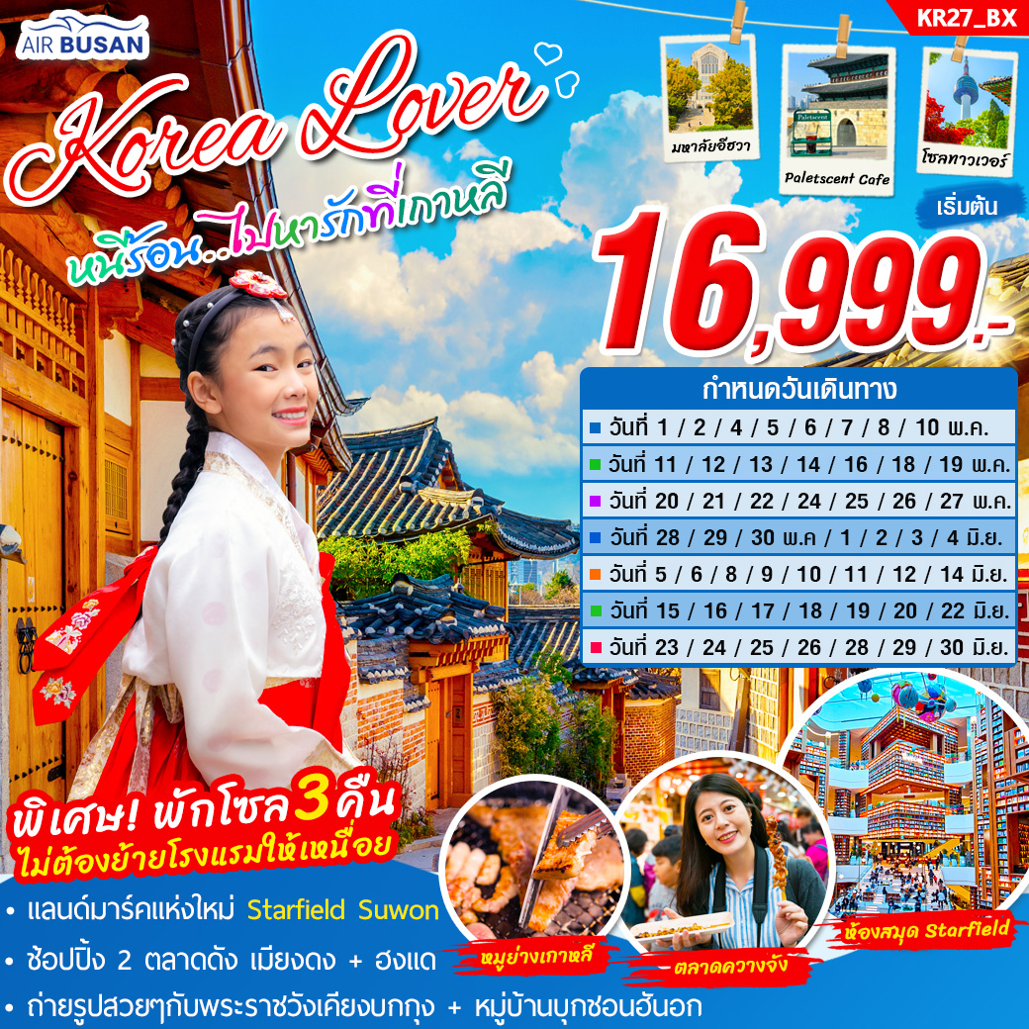

ตารางบิน ( ขึ้นเครื่องสุวรรณภูมิ )
ขาไป | BX 748 | กรุงเทพ (BKK) - อินชอน (ICN) | เวลา 22.20 – 06.05+ น.
ขากลับ | BX 747 | อินชอน (ICN) - กรุงเทพ (BKK) | เวลา 17.15 – 21.20 น.

วันแรก กรุงเทพฯ - สนามบินสุวรรณภูมิ

19.00 น. พร้อมกัน ณ สนามบินสุวรรณภูมิ อาคารผู้โดยสารขาออก ชั้น 4 ประตูทางเข้าหมายเลข 10 โปรดสังเกตป้ายต้อนรับที่สนามบิน “HAPPY TOGETHER” โดยมีหัวหน้าทัวร์คอยให้การต้อนรับ และอำนวยความสะดวกแก่ท่าน

22.20 น. เดินทางสู่ประเทศ เกาหลีใต้ โดยสายการบิน แอร์ปูซาน เที่ยวบิน BX 748

วันที่สอง สนามบินอินชอน – พาท่านไปเช็คอินแลนด์มาร์คใหม่!! ของเมืองซูวอน
“ ห้องสมุดสุดอลังการ STARFIELD SUWON ” – ถ่ายรูปกับป้อมฮวาซองที่เป็นสัญลักษณ์ของเมืองซูวอน - จิบกาแฟเบาๆ ชมวิวเมืองซูวอน ณ คาเฟ่ “ CAFE PALETSCENT” - ถ่ายรูปกับหอคอยโซลทาวเวอร์ - เข้าสู่ที่พัก

06.05+ น. ถึง สนามบินนานาชาติอินชอน ประเทศเกาหลีใต้ หลังผ่านขั้นตอนการตรวจคนเข้าเมือง และรับสัมภาระเรียบร้อยแล้ว (เวลาท้องถิ่นประเทศเกาหลีใต้ เร็วกว่าประเทศไทย 2 ชั่วโมง)

จากนั้นนำท่านไปถ่ายรูปกับ ห้องสมุดสุดอลังการ! เปิดใหม่ล่าสุดที่ซูวอน “สตาร์ฟิลด์ ซูวอน” (STARFIELD SUWON ) ถือว่าเป็นแลนด์มาร์คแห่งใหม่ของเมืองซูวอนเลยทีเดียว เพราะเพิ่งเปิดเป็นทางการไปเมื่อวันที่ 26 มกราคม 2567 ที่ผ่านมานี้เอง และห้องสมุดแห่งนี้ยังมีขนาดใหญ่กว่าห้องสมุดที่ COEX MALL ที่โซล หลายเท่าเลยทีเดียว ภายในยังมีเครื่องดื่มและไอศกรีมให้เลือกซื้อทานได้ด้วย อิสระให้ท่านได้ถ่ายรูปตามอัธยาศัย

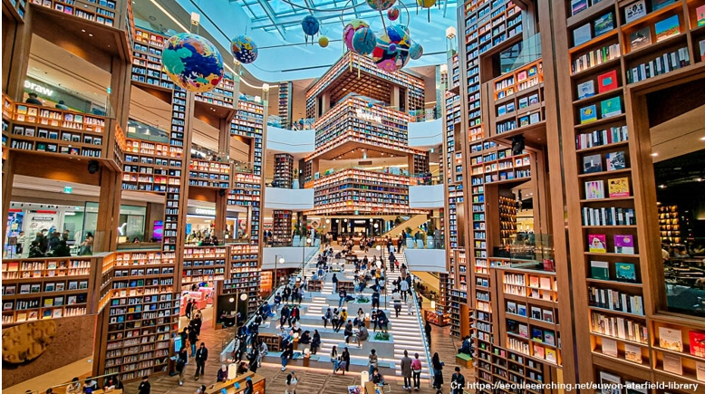

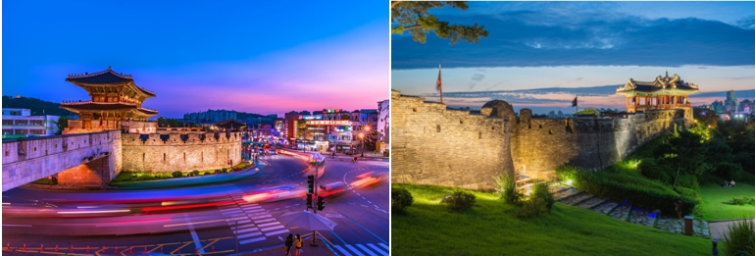
จากนั้นนำท่านไปชม “ป้อมฮวาซอง” ( HWASEONG FORTRESS) เป็นป้อมปราการที่สร้างขึ้นตั้งแต่ปี ค.ศ. 1794 ถึงปี ค.ศ. 1796 โดยพระดำริของจองโจ ซึ่งเป็นกษัตริย์องค์ที่ 22 แห่งอาณาจักรโชซอน เพื่อแสดงความกตัญญูกตเวที ต่อพระบิดาของพระองค์ และเพื่อการบุกเบิกเมืองแห่งใหม่ อันนำไปสู่การเสริมสร้างความแข็งแกร่ง และการมีอำนาจทางเศรษฐกิจให้แก่ราชวงศ์ กำแพงของป้อมปราการนั้น มีความยาวรวม 5.52 กม. ซึ่งได้รับการออกแบบ เพื่อการปกป้องเมือง และอำนวยความสะดวกทางการทหาร ได้แก่ รู ระหว่างก้อนอิฐนั้น มีขนาดใหญ่พอที่จะยิงปืนลูกศร หรือหอกยาวผ่านได้ ในกรณีที่มีการโจมตี รวมไปถึงประตูของป้อมปราการ ซึ่งหันหน้าไปยัง 4 ทิศ

เที่ยง รับประทานอาหารกลางวัน ณ ร้านอาหาร เมนูชาบู ชาบู (1)

จากนั้นนำท่านไปแวะจิบกาแฟ หรือ เครื่องดื่มอร่อยๆ “ CAFÉ PALETSCENT ” คาเฟ่น่ารักๆ ของเมืองซูวอน ที่มีมุมสวยให้ถ่ายรูป คาเฟ่ที่สามารถมองเห็นวิวของประตูจังอันมุน (ประตูฝั่งเหนือป้อมฮวาซอง) สำหรับตัวร้านจะอยู่ชั้น 2 ท่านสามารถนั่งจิบเครื่องดื่ม และทานของว่าง และชมวิวของป้อมฮวาซอง ให้ฟิลอบอุ่นไปอีกแบบ สำหรับสายถ่ายรูปห้ามพลาด ไฮไลท์ของร้านนี้ คือ ชั้น 3 ที่เป็นชั้นดาดฟ้า สามารถขึ้นไปถ่ายรูปและชมวิวประตูเมืองของป้อมฮวาซอง แบบ 180 องศาเลยทีเดียว
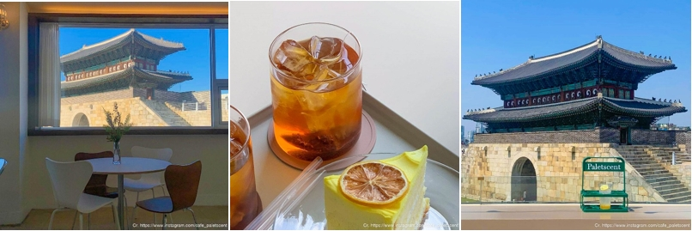

หมายเหตุ : คาเฟ่ปิดทุกวันอังคาร ทางบริษัทฯ ขอปรับเปลี่ยนโปรแกรมพาท่านไปถ่ายรูปบ้านโบราณสไตล์ฮันอก ที่ Suwon Traditional Culture Center แทน

จากนั้นนำท่านเดินทางไปยังแลนด์มาร์คดังของกรุงโซล “หอคอยโซลทาวเวอร์” ( SEOUL TOWER ) ภูเขาเพียงลูกเดียวใจกลางกรุงโซล 1 ใน 17 หอคอยเมืองที่สูงที่สุดในโลก สูงถึง 480 เมตร เหนือระดับน้ำทะเล ให้ท่านได้ถ่ายรูปกับหอคอยโซลทาวเวอร์เป็นที่ระลึก และชมบรรยากาศบ้านเมืองของกรุงโซล บนยอดเขานัมซาน
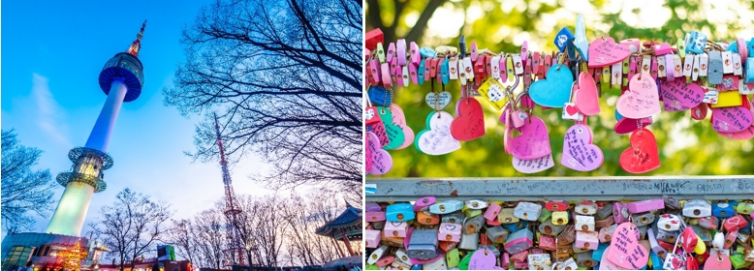

ค่ำ รับประทานอาหารค่ำ ณ ภัตตาคาร เมนูบูลโกกิ (หมูผัดซอสเกาหลี ) (2)

ที่พัก L'ART HOTEL หรือ BERNOUI SEOUL หรือ GALAXY HOTEL หรือ ระดับเทียบเท่า

วันที่สาม ช้อปปิ้งเครื่องสำอาง COSMETIC – ทำคิมบับ (ข้าวห่อสาหร่าย ) + ใส่ชุดฮันบก
ไฮไลท์!! เดินเล่นตลาดชื่อดัง ชิมอาหารเกาหลีต้นตำรับ “ตลาดควางจัง ”
ถ่ายรูปกับมหาลัยชื่อดัง “มหาลัยอีฮวา” - อิสระช้อปปิ้งตลาดฮงแด – เข้าสู่ที่พัก

เช้า รับประทานอาหารเช้า ณ โรงแรมที่พัก (3)

จากนั้นนำท่านไปช้อปปิ้ง “เครื่องสำอางปลอดภาษี” COSMETIC OUTLET เครื่องสำอางขึ้นชื่อของเกาหลี อาทิ Botox , ครีมรักษาฝ้ากระ, ครีมบำรุงลดเลือนริ้วรอย , กันแดด , EE ครีม ซึ่งบางผลิตภัณฑ์ยังไม่มีขายในไทย จากนั้นพาท่านชม “โรงงานสาหร่ายเกาหลี” ให้ท่านได้ชมกรรมวิธีในการผลิตสาหร่ายเกาหลีพร้อมชิมสาหร่าย จากนั้นไปเรียนรู้ “การทำคิมบับ” (ข้าวห่อสาหร่าย) อาหารง่ายๆที่คนเกาหลีนิยมรับประทาน จากนั้นพาท่านไปสวยหล่อแบบหนุ่มสาวเกาหลีด้วยการใส่ “ชุดฮันบก” (ชุดประจำชาติเกาหลี) พร้อมกับฉากถ่ายรูปต่างๆ อิสระให้ท่านได้ถ่ายรูปตามอัธยาศัย

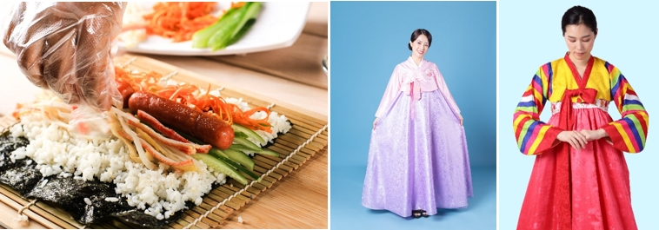

จากนั้นนำท่านไปตลาดยอดฮิตสุดๆ ในตอนนี้ “ตลาดควางจัง” (GWANGJANG MARKET) เป็นตลาดเก่าแก่ของชาวเกาหลี ตลาดแห่งนี้โด่งดังเรื่อง Street Food ที่มีอาหารเกาหลีพื้นเมืองให้เลือกทานมากมาย อาทิ ไส้กรอกเลือดหมู คิมบับ ต๊อกบ๊อกกี ออมุก โฮต็อก ยุกฮเว เป็นต้น

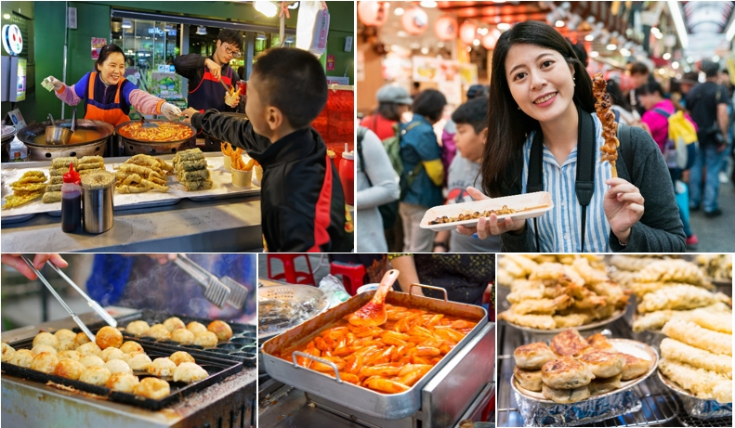

และที่พลาดไม่ได้คือ ร้านก๋วยเตี๋ยวโฮมเมด จากรายการอาหารชื่อดังของเน็ตฟลิกซ์ นั่นก็คือ Gohyang Kalguksu เป็นก๋วยเตี๋ยวที่บอกเลยว่า “เส้นทำกันสดๆ กันชามต่อชามเลย” รวมถึงตัวเกี๊ยวเองก็อร่อยมากๆ จนนักท่องเที่ยวไปต่อคิวลิ้มลองรสชาติกันเลยทีเดียว นอกจากนี้ในตลาดแห่งนี้ยังมีสินค้าอื่นๆ จำหน่าย อาทิ ของสด ผักผลไม้ กิมจิ ปลาสดปลาแห้ง ขนมต่างๆ ให้นักท่องเที่ยวได้เลือกซื้อ อิสระให้ท่านได้เดินเล่น และชิมอาหารเกาหลีพื้นเมืองที่ขึ้นชื่อ

เที่ยง อิสระอาหารกลางวัน ณ ตลาดควางจัง ( ให้ท่านได้เดินเล่นและเลือกซื้อสินค้าตามอัธยาศัย )
บ่าย จากนั้นนำท่านไปถ่ายรูปกับมหาลัยชื่อดังที่นักท่องเที่ยวนิยมมาถ่ายรูปกัน “มหาวิทยาลัยอีฮวา” (EWHA WOMANS UNIVERSITY) โดยมีจุดเด่นอยู่ที่ อาคาร Ewha Campus Center (ECC) ซึ่งเป็นสถาปัตยกรรมที่สวยงาม โดยสร้างอาคารเรียนผ่านเนินเขา และกระจกทั้ง 2 ด้าน ด้านในจะเป็นห้องเรียน ห้องอาหาร คาเฟ่ ห้องสมุด ฯลฯ บริเวณทางเดินด้านนอกก็เป็นจุดพักผ่อน นั่งชิล และทบทวนบทเรียน เมื่อรวมกับทัศนียภาพที่สวยงาม จึงทำให้บริเวณนี้กลายเป็นจุดถ่ายรูปยอดฮิตตลอดกาล
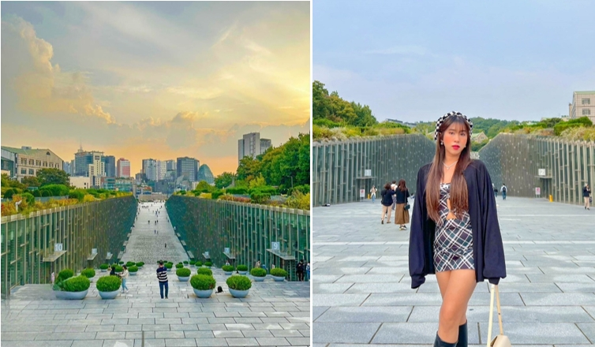

จากนั้น นำท่านไปช้อปปิ้งต่อที่ “ตลาดฮงแด” แหล่งรวมสินค้าแฟชั่น ย่านมหาวิทยาลัยฮงอิก ภายในถนนเส้นนี้เต็มไปด้วยร้านค้า 2 ข้างทาง เสื้อผ้าแฟชั่น รองเท้า กระเป๋า หมวก แว่นตา อีกทั้งเป็นสตรีทฟู้ดที่มีอาหาร เครื่องดื่ม และขนมทานเล่น ให้เลือกทานมากมาย และในช่วงวันเสาร์อาทิตย์วัยรุ่นเกาหลีก็จะจัดการแสดงร้องเพลง เต้นฮิปฮอป ให้นักท่องเที่ยวได้ชมแบบฟรีๆ

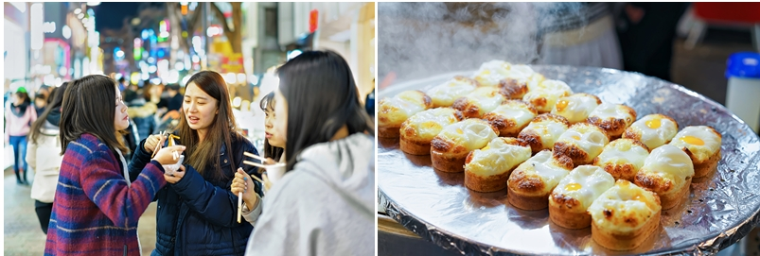

ค่ำ รับประทานอาหารเย็น ณ ร้านอาหาร (4) เมนูจิมดัก ไก่ผัดพะโล้กับวุ้นเส้นเกาหลี

ที่พัก L'ART HOTEL หรือ BERNOUI SEOUL หรือ GALAXY HOTEL หรือ ระดับเทียบเท่า

วันที่สี่ โสมเกาหลี + ฮ็อกเก็ตนามู – ถ่ายรูปกับพระราชวังเคียงบกกุง (พระราชวัง
ที่ใหญ่ที่สุดของกรุงโซล ) – หมู่บ้านบุกชอนฮันอก - ดิวตี้ฟรี – ช้อปปิ้งตลาด
สตรีทฟู้ด ชื่อดังของเกาหลี “ตลาดเมียงดง”

เช้า รับประทานอาหารเช้า ณ โรงแรมที่พัก (5)

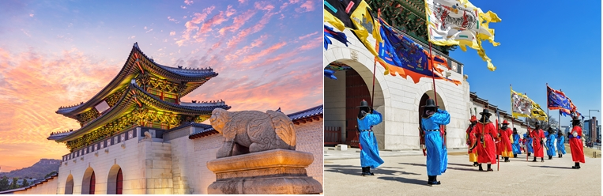
จากนั้นนำท่านไปชมสมุนไพรเกาหลี “โสมเกาหลี” ที่มีคุณสมบัติช่วยเสริมสร้างความแข็งแรงให้แก่ระบบย่อยอาหารและปอด สรรพคุณทางการแพทย์ ช่วยบำรุงหัวใจ ป้องกันโรคหัวใจขาดเลือด เสริมประสิทธิภาพทางเพศ ลดและป้องกันมะเร็ง จากนั้นนำท่านไปชม “ศูนย์สมุนไพรฮ็อกเก็ตนามู” สมุนไพรที่คนเกาหลีนิยมรับประทาน เพื่อช่วยป้องกันโรคตับแข็ง จากการดื่มแอลกอฮอล์ สูบบุหรี่ หรือสารตกค้างจากอาหารและยาที่ทานเข้าไปสะสมเป็นเวลานาน

จากนั้นนำท่านไปชมพระราชวังที่ใหญ่ที่สุดในกรุงโซล “พระราชวังเคียงบกกุง” พระราชวังที่ สร้างมาตั้งแต่ในยุคโชซ็อน มีหมู่อาคารถึง 200 กว่าอาคาร แต่ในสมัยที่ญี่ปุ่นทำสงครามกับเกาหลี วังแห่งนี้ถูกเผาและทำลายลงไปส่วนหนึ่ง ต่อมาได้มีการบูรณะขึ้นมาใหม่ตามแบบแผนเดิมในสมัยของพระเจ้าโคจอง เมื่อราวร้อยกว่าปีที่ผ่านมา แต่มีการสร้างเฉพาะตำหนักสำคัญๆ เพียง 10 ตำหนัก ในปัจจุบันนี้ก็ยังมีการบูรณะอาคารสำคัญๆ ก่อนเข้าไปด้านในพระราชวัง ด้านหน้าของพระราชวังจะมีทหารเวรยามผลัดเปลี่ยนยืนประจำการ ซึ่งเป็นที่น่าสนใจของนักท่องเที่ยวที่ได้ถ่ายรูปกับทหารที่ใส่ชุดเกาหลีโบราณ เหมือนหลุดไปอยู่ในซีรีย์เลยทีเดียว จุดถ่ายรูปที่เป็นแลนด์มาร์ค คือ “พระที่นั่งคึนจองจอน” เป็นพระที่นั่งที่กษัตริย์ใช้ออกว่าราชการและเป็นที่ทรงงานของพระองค์ ภายในพระที่นั่งไม่สามารถเข้าไปชมภายในได้แต่สามารถถ่ายภาพจากด้านนอกได้
( หมายเหตุ : พระราชวังเคียงบกกุง “ปิดทุกวันอังคาร” ดังนั้นทางบริษัทฯ ขอสงวนสิทธิ์ปรับเปลี่ยนวัง พาท่านไปชมพระราชวังชางด็อกกุงแทน ซึ่งเป็นพระราชวังเกาหลีที่มีความงดงามไม่แพ้กันเลยทีเดียว )

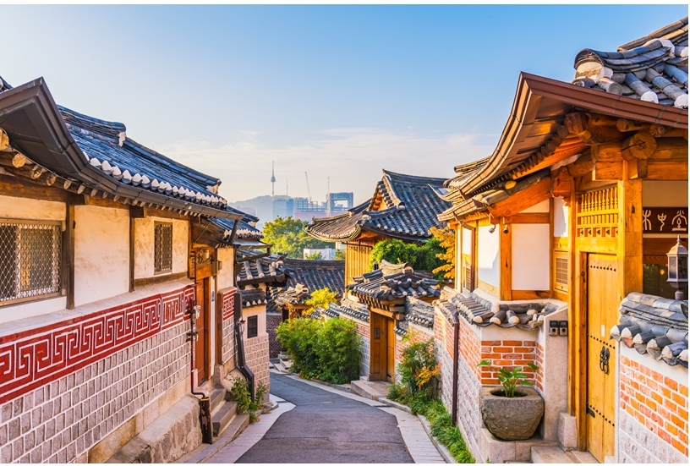

จากนั้นนำท่านไปชม “หมู่บ้านบุกชอนฮันอก” หมู่บ้านที่มีอายุยาวนานกว่า 600 ปี ตั้งแต่สมัยราชวงศ์โชซอน ซึ่งตั้งอยู่ระหว่างพระราชวังเคียงบกกุง พระราชวังชางด็อก ภายในหมู่บ้านมีบ้านเรือนทั้งหมดประมาณ 100 หลัง ในสมัยก่อนนั้นหมู่บ้านนี้เคยเป็นที่อยู่อาศัยของสมาชิกราชวงศ์โชซอนและขุนนางระดับสูง ปัจจุบันได้ปรับเปลี่ยนให้กลายเป็นมรดกทางวัฒนธรรมของเกาหลี และกลายเป็นสถานที่ท่องเที่ยวแห่งหนึ่ง อิสระให้ท่านได้ถ่ายรูปตามอัธยาศัย

เที่ยง รับประทานอาหารกลางวัน ณ ร้านอาหาร เมนูหมูย่างเกาหลี (6)

จากนั้นนำท่านไป “ช้อปปิ้งสินค้าแบรนด์เนม” DUTY FREE อาทิ นาฬิกา,แว่นตา, กระเป๋า, น้ำหอม เครื่องสำอางแบรนด์ ชั้นดัง อาทิ SULWHASOO , LANEIGE , SHISEIDO, SKII และ กระเป๋าแบรนด์ดัง อาทิ MCM , LOUIS VUITTON, CHANEL

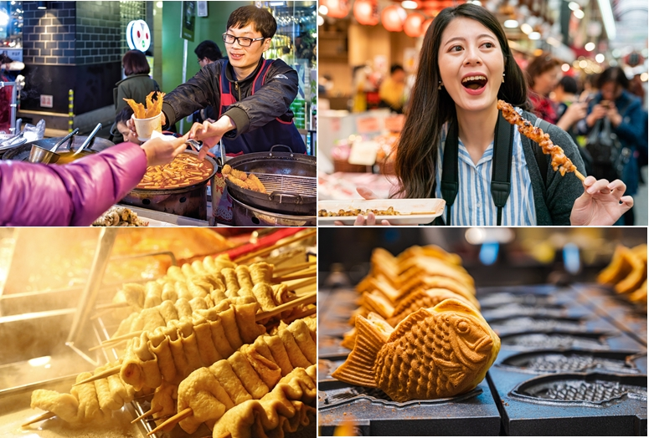
จากนั้นนำท่านไปช้อปปิ้งต่อกันที่ “ตลาดเมียงดง” MYEONGDONG ตลาดแห่งนี้ท่านจะพบกับสินค้า อาทิ เสื้อผ้าแฟชั่น แบรนด์ดังต่างๆ ZARA , SPAO , Uniqlo รองเท้าแบรนด์ NIKE Adidas New Balance หรือจะเลือกช้อปปิ้งเครื่องสำอางที่มีให้ท่านได้เลือกซื้อมากมาย ที่สำคัญตลาดแห่งนี้ยังโด่งดังเรื่อง Food Street อีกด้วย 2 ข้างทางยังมีร้านอาหาร และเครื่องดื่ม ให้ท่านเลือกทาน อาทิ ต๊อกบกกี โอเด้งปลา มันฝรั่งทอด ปลาหมึกย่าง เกาลัดคั่วร้อนๆ ขนมเค้กไข่ รวมถึงของฝากของที่ระลึก ตุ๊กตาเกาหลี พวงกุญแจ ช้อน ตะเกียบ ฯลฯ

ค่ำ อิสระอาหารเย็น ตามอัธยาศัย เพื่อให้ท่านได้สะดวกในการช้อปปิ้ง

ที่พัก L'ART HOTEL หรือ BERNOUI SEOUL หรือ GALAXY HOTEL หรือ ระดับเทียบเท่า

วันที่ห้า น้ำมันสนเข็มแดง – ชมโรงงานพลอยอเมทิส – แวะซื้อของฝากร้านละลายเงิน
วอน - สนามบินอินชอน – กรุงเทพฯ

เช้า รับประทานอาหารเช้า ณ โรงแรมที่พัก (7)

จากนั้นนำท่านไปชม “น้ำมันสนเข็มแดง” RED PINE สมุนไพรชื่อดังที่ได้รับความนิยมมากเพราะมีสรรพคุณช่วยลดระดับน้ำตาลในเส้นเลือด ช่วยละลายไขมันในเส้นเลือด ล้างสารพิษหรือดีท็อกซ์ เลือดให้สะอาดและเพิ่มการไหลเวียนของเลือดได้สะดวกขึ้น เหมาะกับผู้ป่วยโรคเบาหวาน ความดัน ไขมันอุดตันในเส้นเลือด คอเลสเตอรอลในเลือดสูง ไขข้อเสื่อม

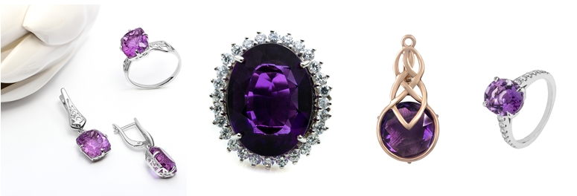

จากนั้นนำท่านแวะชม “โรงงานพลอยอเมทิส” เพื่อชมพลอยสีม่วงเกาหลี ซึ่งเป็นพลอยสีม่วงที่เกิดเองตามธรรมชาติ มีตั้งแต่สีม่วงอ่อนไปจนถึงสีม่วงเข้ม คนเกาหลีมีความเชื่อว่า “พลอยสีม่วงเป็นพลอยนำโชค” ซึ่งภายในโรงงานจะนำพลอยสีม่วงมาทำเป็นเครื่องประดับ อาทิ สร้อยคอ แหวน กำไล หรือ พวงกุญแจ อิสระให้ท่านได้เลือกซื้อตามอัธยาศัย

เที่ยง รับประทานอาหารกลางวัน ณ ร้านอาหาร เมนูไก่ตุ๋นโสม (8)

นำท่านแวะซื้อของฝากที่ “ร้านละลายเงินวอน” ร้านที่มีขนมเกาหลีให้เลือกมากมาย อาทิ เวเฟอร์ช็อกโกแลต มาม่าเกาหลีรสต่างๆ ป็อกกี้ บราวนี่ มันฝรั่ง ต๊อกบกกี ถั่วอัลมอนด์ สาหร่ายเกาหลี เหล้าโซจู หม้อหุงข้าว ฯลฯ อิสระให้ท่านได้เลือกซื้อตามอัธยาศัย
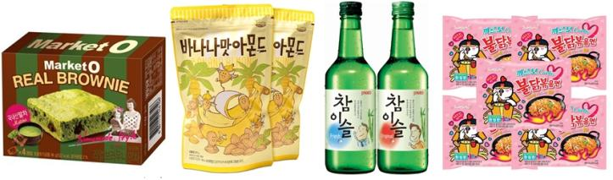

ได้เวลาอันสมควร...นำทุกท่านเดินทางสู่สนามบินอินชอน เพื่อทำการเช็คอินตั๋วเครื่องบิน

17.15 น. เดินทางสู่ประเทศไทย โดยสายการบิน แอร์ปูซาน เที่ยวบิน BX 747

21.20 น. เดินทางถึง สนามบินสุวรรณภูมิ โดยสวัสดิภาพพร้อมความประทับใจ

** โปรแกรมท่องเที่ยว และ เมนูอาหาร อาจมีการสลับปรับเปลี่ยนโปรแกรมตามความเหมาะสมของหน้างาน (กรณีเกิดปัญหารถติด ฝนตก ) ไกด์และหัวหน้าทัวร์จะแจ้งให้ท่านทราบในแต่ละวัน**

ขอความกรุณาลูกค้าก่อนทำการจองทัวร์
รบกวนลงทะเบียน K-ETA ให้ผ่านเรียบร้อยก่อนจองทัวร์
หากท่านไม่ลงทะเบียนก่อนจองทัวร์ แล้วมีการมัดจำค่าทัวร์เข้ามา
หลังจากนั้นท่านลงทะเบียนไม่ผ่าน
ทางบริษัทฯ ขออนุญาตหักค่ามัดจำตั๋วตามจริงท่านละ 5,000 บาท

อัตราค่าบริการ

กำหนดการเดินทาง | ราคา / ท่าน | พักเดี่ยว | จอยแลนด์ | เด็กต่ำกว่า 2 ขวบ  ( INF )
วันที่ 01 – 05 พฤษภาคม 67 | 19,999 | 5,900 | 8,900 | 5,900
วันที่ 02 – 06 พฤษภาคม 67 | 21,999 | 5,900 | 8,900 | 5,900
วันที่ 04 – 08 พฤษภาคม 67 | 19,999 | 5,900 | 8,900 | 5,900
วันที่ 05 – 09 พฤษภาคม 67 | 18,999 | 5,900 | 8,900 | 5,900
วันที่ 06 – 10 พฤษภาคม 67 | 18,999 | 5,900 | 8,900 | 5,900
วันที่ 07 – 11 พฤษภาคม 67 | 18,999 | 5,900 | 8,900 | 5,900
วันที่ 08 – 12 พฤษภาคม 67 | 18,999 | 5,900 | 8,900 | 5,900
วันที่ 10 – 14 พฤษภาคม 67 | 18,999 | 5,900 | 8,900 | 5,900
วันที่ 11 – 15 พฤษภาคม 67 | 18,999 | 5,900 | 8,900 | 5,900
วันที่ 12 – 16 พฤษภาคม 67 | 18,999 | 5,900 | 8,900 | 5,900
วันที่ 13 – 17 พฤษภาคม 67 | 18,999 | 5,900 | 8,900 | 5,900
วันที่ 14 – 18 พฤษภาคม 67 | 18,999 | 5,900 | 8,900 | 5,900
วันที่ 16 – 20 พฤษภาคม 67 | 18,999 | 5,900 | 8,900 | 5,900
วันที่ 18 – 22 พฤษภาคม 67 | 18,999 | 5,900 | 8,900 | 5,900
วันที่ 19 – 23 พฤษภาคม 67 | 18,999 | 5,900 | 8,900 | 5,900
วันที่ 20 – 24 พฤษภาคม 67 | 18,999 | 5,900 | 8,900 | 5,900
วันที่ 21 – 25 พฤษภาคม 67 | 18,999 | 5,900 | 8,900 | 5,900
วันที่ 22 – 26 พฤษภาคม 67 | 18,999 | 5,900 | 8,900 | 5,900
วันที่ 24– 28 พฤษภาคม 67 | 18,999 | 5,900 | 8,900 | 5,900
วันที่ 25– 29 พฤษภาคม 67 | 18,999 | 5,900 | 8,900 | 5,900
วันที่ 26– 30 พฤษภาคม 67 | 18,999 | 5,900 | 8,900 | 5,900
วันที่ 27– 31 พฤษภาคม 67 | 18,999 | 5,900 | 8,900 | 5,900
วันที่ 28 พ.ค. – 01 มิ.ย. 67 | 18,999 | 5,900 | 8,900 | 5,900
วันที่ 29 พ.ค. – 02 มิ.ย. 67 | 18,999 | 5,900 | 8,900 | 5,900
วันที่ 30 พ.ค. – 02 มิ.ย. 67 | 18,999 | 5,900 | 8,900 | 5,900
กำหนดการเดินทาง | ราคา / ท่าน | พักเดี่ยว | จอยแลนด์ | เด็กต่ำกว่า 2 ขวบ  ( INF )
วันที่ 01 – 05 มิถุนายน 67 | 17,999 | 5,900 | 8,900 | 5,900
วันที่ 02 – 06 มิถุนายน 67 | 17,999 | 5,900 | 8,900 | 5,900
วันที่ 03 – 07 มิถุนายน 67 | 17,999 | 5,900 | 8,900 | 5,900
วันที่ 04 – 08 มิถุนายน 67 | 17,999 | 5,900 | 8,900 | 5,900
วันที่ 05 – 09 มิถุนายน 67 | 17,999 | 5,900 | 8,900 | 5,900
วันที่ 06 – 10 มิถุนายน 67 | 17,999 | 5,900 | 8,900 | 5,900
วันที่ 08 – 12 มิถุนายน 67 | 17,999 | 5,900 | 8,900 | 5,900
วันที่ 09 – 13 มิถุนายน 67 | 17,999 | 5,900 | 8,900 | 5,900
วันที่ 10 – 14 มิถุนายน 67 | 17,999 | 5,900 | 8,900 | 5,900
วันที่ 11 – 15 มิถุนายน 67 | 17,999 | 5,900 | 8,900 | 5,900
วันที่ 12 – 16 มิถุนายน 67 | 17,999 | 5,900 | 8,900 | 5,900
วันที่ 14 – 18 มิถุนายน 67 | 17,999 | 5,900 | 8,900 | 5,900
วันที่ 15 – 19 มิถุนายน 67 | 17,999 | 5,900 | 8,900 | 5,900
วันที่ 16 – 20 มิถุนายน 67 | 17,999 | 5,900 | 8,900 | 5,900
วันที่ 17 – 21 มิถุนายน 67 | 16,999 | 5,900 | 8,900 | 5,900
วันที่ 18 – 22 มิถุนายน 67 | 17,999 | 5,900 | 8,900 | 5,900
วันที่ 19 – 23 มิถุนายน 67 | 17,999 | 5,900 | 8,900 | 5,900
วันที่ 20 – 24 มิถุนายน 67 | 17,999 | 5,900 | 8,900 | 5,900
วันที่ 22 – 26 มิถุนายน 67 | 17,999 | 5,900 | 8,900 | 5,900
วันที่ 23 – 27 มิถุนายน 67 | 17,999 | 5,900 | 8,900 | 5,900
วันที่ 24 – 28 มิถุนายน 67 | 17,999 | 5,900 | 8,900 | 5,900
วันที่ 25 – 29 มิถุนายน 67 | 17,999 | 5,900 | 8,900 | 5,900
วันที่ 26 – 30 มิถุนายน 67 | 17,999 | 5,900 | 8,900 | 5,900
วันที่ 28 มิ.ย. – 02 ก.ค. 67 | 17,999 | 5,900 | 8,900 | 5,900
วันที่ 29 มิ.ย. – 03 ก.ค. 67 | 17,999 | 5,900 | 8,900 | 5,900
วันที่ 30 มิ.ย. – 04 ก.ค. 67 | 17,999 | 5,900 | 8,900 | 5,900

** ทางบริษัทขออนุญาตเก็บค่าทิปที่สนามบินสุวรรณภูมิ **
** ท่านละ 1,700 บาท / ท่าน / ทริปการเดินทาง **

อัตรานี้รวม

- ค่าตั๋วเครื่องบินไป-กลับ กรุงเทพ - อินชอน - กรุงเทพ ( สายการบินแอร์ปูซาน)
- ค่าอาหารทุกมื้อ (ตามที่ระบุในโปรแกรมทัวร์ )
- ไกด์คอยดูแลท่านตลอดทั้งทริป
- บัตรเข้าชมสถานที่เที่ยวต่างๆ
- โรงแรมที่พัก 3 คืน + พร้อมอาหารเช้า
- รถบัสพร้อมคนขับดูแลท่านตลอดทั้งทริป
- ประกันคุ้มครองอุบัติเหตุ ตลอดทริปการเดินทาง
- ค่าน้ำหนักกระเป๋าโหลด ท่านละ 1 ใบ น้ำหนัก 15 กก. // หิ้วขึ้นเครื่องได้ 10 กก.
- ราคาทัวร์รวมภาษีเรียบร้อยแล้ว ( ตามเงื่อนไขของบริษัทฯ กำหนด )

อัตรานี้ไม่รวม

- ค่าลงทะเบียน K-ETA เพิ่มท่านละ 600 บาท / ท่าน
- ค่าทิปคนขับรถ ไกด์ท้องถิ่น หัวหน้าทัวร์ 1,700 บาท / ท่าน / ทริปการเดินทาง
**เด็กอายุต่ำกว่า 2 ขวบ ไม่ต้องจ่ายค่าทิปไกด์ **
- กรณีลูกค้าต้องการซื้อเพิ่ม ประกันสุขภาพในต่างประเทศ (คุ้มครองค่ารักษาพยาบาล )
- กรณีอัตราค่าภาษีเชื้อเพลิงและประกันวินาศภัยทางอากาศ ของสายการบิน (ปรับเพิ่ม)
- ราคาทัวร์นี้สำหรับนักท่องเที่ยวคนไทยเท่านั้น สำหรับคนต่างชาติ เก็บค่าใช้จ่ายเพิ่มอีก 4,000 บาท
- ค่าวีซ่าสำหรับพาสปอร์ตต่างด้าว
- ค่าใช้จ่ายส่วนตัว อาทิ ค่าทำหนังสือเดินทาง, ค่าโทรศัพท์ส่วนตัว, ค่าซักรีด, มินิบาร์ในห้อง, รวมถึงค่าอาหาร และเครื่องดื่มที่สั่งเพิ่มนอกเหนือรายการ (หากท่านต้องการสั่งเพิ่ม กรุณาติดต่อหัวหน้าทัวร์แล้วจ่ายเพิ่มเองต่างหาก)

เงื่อนไขการชำระเงิน

- ทางบริษัทฯ ขอรับมัดจำ 10,000 บาท สำหรับการจองนับตั้งแต่วันจองภายใน 2 วัน
- กรุณาชำระส่วนที่เหลือ ก่อนเดินทางอย่างน้อย 20 วัน (การไม่ชำระเงินค่ามัดจำ หรือ ชำระไม่ครบ หรือเช็คธนาคารถูกระงับการจ่ายไม่ว่าด้วยสาเหตุใดๆ บริษัทฯ มีสิทธิยกเลิกทัวร์ หรือยกเลิกการเดินทาง )
- หากจองทัวร์น้อยกว่า 15 วัน รบกวนชำระค่าทัวร์เต็มจำนวน

- เอกสารที่ใช้ในการลงทะเบียน K-ETA

- รูปถ่ายหน้าพาสปอร์ต (ถ่ายชัดๆเฉพาะหน้าที่มีข้อมูลส่วนตัว )
- ( หากถ่ายที่ร้านถ่ายรูป ) แจ้งร้านขอรูปถ่ายพื้นหลังสีขาว ขนาดไฟล์ 700 X 700 พิกเซล
- (แจ้งร้านถ่าย ขอไฟล์รูปเป็นไฟล์ JPEG ให้ทางไลน์ เท่านั้น )
- ในกรณีถ่ายเองสามารถยืนพิงผนังสีอ่อน อาทิ สีขาว สีครีม สีเทา แล้วใช้กล้องมือถือ (กล้อง
หลังถ่ายเท่านั้น ให้เห็นจนถึงหัวไหล่ทั้ง 2 ข้าง (ตามตัวอย่าง) ห้ามเซลฟี่ เด็ดขาด!!!

( ตัวอย่างรูปถ่าย ) (ตัวอย่างถ่ายหน้าพาสปอร์ต )
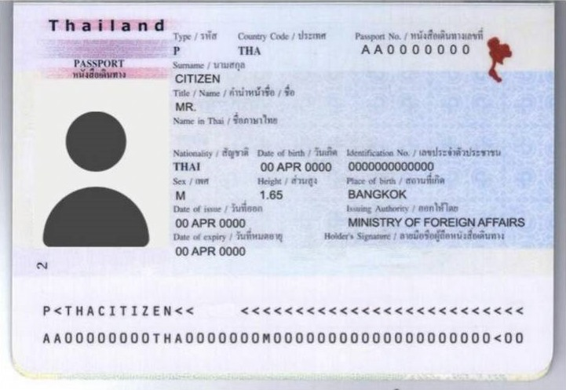
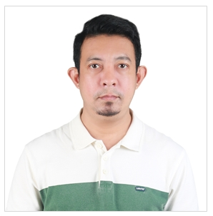

- ( กรณีจ้างบริษัททัวร์ให้ลงทะเบียนให้) ท่านต้องพิมรายละเอียดข้อมูลส่วนตัว ( 11 ข้อ ) ซึ่ง
เป็นข้อมูลที่ระบบ K-ETA บังคับว่าต้องกรอกให้ครบถ้วน จากนั้นส่งข้อมูลให้กับเจ้าหน้าที่
ทางไลน์ เพื่อสะดวกและรวดเร็ว ในการลงทะเบียน
1. ชื่อ-นามสกุล (ภาษาไทย ) :
2. ชื่อ-นามสกุล (ภาษาอังกฤษ ) :
3. เลขพาสปอร์ต :
4. อีเมลล์ :
5. เบอร์ติดต่อ :
6. อาชีพ หรือ ตำแหน่ง :
7. ชื่อบริษัท หรือ ร้านค้า ( ถ้ามีเว็บไซต์บริษัท หรือร้านค้า โปรดระบุมาด้วย ) :
8. เบอร์โทรบริษัท :
9. รายได้ ต่อเดือน :
10. เคยไปเกาหลีหรือไม่ :
11. เคยไปประเทศอื่นนอกจากเกาหลีหรือไม่ : (ถ้าเคยกี่ครั้ง ประเทศอะไร )

เงื่อนไขการยกเลิก

- กรณีกรุ๊ปเต็ม หรือ กรุ๊ปคอนเฟิร์มเดินทางแล้ว ทางบริษัทขอสงวนสิทธิ์ในการยกเลิกทุกกรณี ยกเว้นจะเปลี่ยนผู้เดินทางสามารถแจ้งมายังบริษัทก่อนเดินทาง 10 วัน
- กรณีจำนวนผู้เดินทางไม่ถึง 15 ท่าน ทางบริษัทฯอาจมีการเปลี่ยนแปลงค่าทัวร์ ( ในกรณีลูกค้ายืนยันที่จะเดินทาง ) หรือ ยกเลิกกรุ๊ป หรือ เลื่อนการเดินทาง ทั้งนี้จะแจ้งให้ลูกค้าทราบก่อนเดินทาง 10 วัน
- สำหรับลูกค้าที่ไม่ได้ถือหนังสือเดินทางไทย เมื่อวีซ่าผ่านแล้ว แต่จะมีการยกเลิกการเดินทาง
ทางบริษัทฯ ขอสงวนสิทธิ์ไม่คืนค่ามัดจำทัวร์ใดๆทั้งสิ้น ยกเว้นจะเปลี่ยนผู้เดินทางใหม่มาแทน
- ยกเลิกก่อนการเดินทาง 30 วันขึ้นไป บริษัทฯจะคืนเงินค่ามัดจำให้ โดยหักค่าใช้จ่ายที่เกิดขึ้นจริง อาทิ ค่ามัดจำตั๋วเครื่องบิน ค่ามัดจำแลนด์ ค่าลงทะเบียนอื่นๆ ยกเว้นในกรณีวันหยุดเทศกาล วันหยุดนักขัตฤกษ์ ยกเลิกก่อนการเดินทาง 45 วัน จะคืนเงินค่ามัดจำให้ โดยหักค่าใช้จ่ายที่เกิดขึ้นจริง
- ยกเลิก 15 - 29 วัน ก่อนการเดินทาง หักค่าใช้จ่าย 50% ของราคาทัวร์ หรือค่าใช้จ่ายที่เกิดขึ้นจริง อาทิ ค่ามัดจำตั๋วเครื่องบิน ค่ามัดจำแลนด์ ค่าบริการอื่นๆ
- ยกเลิก 1 - 14 วัน ก่อนการเดินทาง ขอสงวนสิทธิ์ไม่คืนเงินใดๆทั้งสิ้น เนื่องจากทางบริษัทฯได้จ่ายขาดไปหมดแล้ว
- กรณีลูกค้าถูกกรมแรงงานไทยไม่อนุญาตให้เดินทางออกนอกประเทศไทย หรือ เจ้าหน้าที่ตรวจคนเข้าเมืองเกาหลี ( ต.ม เกาหลี ) ปฎิเสธการเดินทางเข้าประเทศเกาหลี เนื่องด้วยดุลพินิจของเจ้าหน้าที่ ทางบริษัทฯ ไม่สามารถคืนค่าทัวร์ได้ เนื่องจากค่าใช้จ่ายต่างๆมีการจ่ายขาดไปหมดแล้ว

ข้อควรทราบ

- กรณีท่านลงทะเบียน KETA (ด้วยตัวเอง) ก่อนจองทัวร์ ท่านต้องตรวจสอบใบอนุญาต KETA ให้ถูกต้องตรงตามหน้าพาสปอร์ต หากท่านลงทะเบียนผิด แล้วไม่ตรวจสอบให้ดี ทางบริษัทฯจะไม่รับผิดชอบความเสียหายใดๆ ทั้งสิ้น
- โปรแกรมท่องเที่ยว และ เมนูอาหาร อาจมีการสลับปรับเปลี่ยนโปรแกรมตามความเหมาะสมของหน้างาน (กรณีเกิดปัญหารถติด ฝนตก) ไกด์และหัวหน้าทัวร์จะแจ้งให้ทราบในแต่ละวัน
- ร้านช้อปปิ้งที่ทางรัฐบาลให้ทัวร์ลง ตามที่ระบุในโปรแกรมทัวร์ ขอความร่วมมือลูกทัวร์ลงทุกร้าน ซื้อไม่ซื้อไม่ว่ากัน ทางบริษัทฯไม่มีนโนบายบังคับซื้อแต่อย่างใด ขึ้นอยู่กับความพึงพอใจของลูกค้า
- ทัวร์นี้จัดให้เฉพาะลูกค้าที่ประสงค์จะไปท่องเที่ยวตามรายการของทัวร์ทุกวันเท่านั้น หากท่านออนทัวร์แล้วมาแจ้งภายหลังว่าต้องการแยกท่องเที่ยวเอง ทางบริษัทจะคิดค่าดำเนินการในการแยกท่องเที่ยวเอง 300 USD / ท่าน ***
- วันเดินทาง “กรุณาเตรียมเอกสารการทำงาน” เช่น หนังสือรับรองการทำงาน , นามบัตร , บัตรพนักงาน หรือหากมีธุรกิจส่วนตัวต้องมีนามบัตร หากเปลี่ยนชื่อสกุลต้องนำเอกสารมายืนยัน

หมายเหตุ

- กรุณาตรงต่อเวลา !! มาตามเวลานัดหมาย หากท่านมาช้ากว่าเวลาที่รถออกเดินทาง ทำให้ท่าน ตกทริปท่องเที่ยว ท่านจะไม่สามารถเรียกร้องค่าเสียหายใดๆได้
- รายการท่องเที่ยวและรายการอาหารที่ระบุไว้ อาจมีการเปลี่ยนแปลงได้ตามสถานการณ์ตามความเหมาะสมของหน้างาน
- คณะเดินทางช่วงวันหยุดยาว หรือ ช่วงเทศกาลที่ต้องการันตีมัดจำหรือจ่ายเต็มแบบมีเงื่อนไข จะไม่มีการคืนเงินมัดจำหรือค่าทัวร์ทั้งหมด
- หากมีการถอนตัวหรือไม่ใช้บริการตามที่ระบุเอาไว้ในโปรแกรมทัวร์ ผู้จัดถือว่าผู้ท่องเที่ยวสละสิทธิ์และจะไม่คืนเงินค่าบริการที่ได้ชำระไว้ ไม่ว่ากรณีใดๆ ทั้งสิ้น เนื่องจากค่าใช้จ่ายที่ท่านได้จ่ายให้กับบริษัทฯ เป็นการชำระเหมาจ่ายแล้ว
- ทางบริษัทฯจะไม่รับผิดชอบใดๆทั้งสิ้น หากเกิดสิ่งของสูญหายจากการโจรกรรมและหรือเกิดอุบัติเหตุที่เกิดจากความประมาทของนักท่องเที่ยวเอง
- กรณีเกิดความผิดพลาดจากตัวแทนหรือหน่วยงานที่เกี่ยวข้อง จนมีการยกเลิก ล่าช้า เปลี่ยนแปลงการบริการจากบริษัทขนส่ง หรือ หน่วยงานที่ให้บริการ บริษัทฯจะพยายามแก้ไขอย่างสุดความสามารถที่จะประสานงานให้เกิดประโยชน์สูงสุดแก่ลูกค้า แต่ทั้งนี้ทั้งนั้นจะไม่มีการคืนเงินให้สำหรับค่าบริการนั้นๆ
- ในกรณีที่ทางสายการบินมีการเรียกเก็บค่าภาษีเชื้อเพลิงเพิ่มเติม ราคานี้อาจมีการเปลี่ยนแปลงได้ตามประกาศสายการบิน...
- หนังสือเดินทาง ต้องมีอายุเหลือใช้งานไม่น้อยกว่า 6 เดือน
- หากท่านมีความจำเป็นต้องรับฝากของจากผู้อื่น เพื่อที่จะนำไปยังประเทศเกาหลี หรือรับฝากกลับประเทศไทย ควรตรวจสอบสิ่งของเหล่านั้นก่อนว่าต้องไม่เป็นสิ่งของผิดกฎหมาย ซึ่งของผิดกฎหมายบางประเภท อาจมีโทษถึงขั้นประหารชีวิต ซึ่งเจ้าหน้าที่จะไม่รับฝากกระเป๋าหรือสิ่งของใดๆ
- มัคคุเทศก์ พนักงานและตัวแทนของผู้จัด ไม่มีสิทธิ์ในการให้คำสัญญาใด ๆ ทั้งสิ้นแทนผู้จัด นอกจากมีเอกสารลงนามโดยผู้มีอำนาจของผู้จัดกำกับเท่านั้น
- เนื่องด้วยมาตรการรักษาความปลอดภัยของสนามบินทั่วโลก ก่อนท่านขึ้นเครื่องบิน กรุณาแยกของเหลว เจล สเปรย์ ที่จะนำติดตัวขึ้นเครื่องบิน แยกใส่ถุงพลาสติกใสมีซิปล็อคปิดสนิท โดยที่ขนาดบรรจุภัณฑ์ไม่เกิน 100 มิลลิลิตรต่อชิ้น และรวมกันทุกชิ้นไม่เกิน 1 ลิตร และต้องนำออกมาให้เจ้าหน้าที่ตรวจได้อย่างสะดวก ณ จุดเอ็กซ์เรย์ ถ้าสิ่งของดังกล่าวมีขนาดบรรจุภัณฑ์มากกว่าที่กำหนด รวมถึงสิ่งของที่มีลักษณะคล้ายกับอาวุธ เช่น กรรไกรตัดเล็บ มีดพก แหนบ จะต้องใส่กระเป๋าใบใหญ่และฝากเจ้าหน้าที่โหลดใต้ท้องเครื่องบินเท่านั้น
- ประเทศเกาหลี มีกฎหมายห้ามนำเข้าผลิตภัณฑ์ที่ทำมาจากพืช และเนื้อสัตว์ทุกชนิดเข้าประเทศ เช่น ผัก ผลไม้สด ไข่ เนื้อสัตว์ ไส้กรอก เพื่อเป็นการป้องกันโรคติดต่อที่จะมาจากสิ่งเหล่านี้ หากเจ้าหน้าที่ตรวจพบจะต้องเสียค่าปรับในอัตราที่สูงมาก

